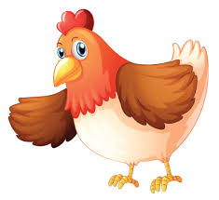
ČETRTEK, 9.4.2020

- ura SLJ: Škoko
DZ, str. 39, 40 in 41
Poslušaj pesem Svetlane Makarovič - Lepo je biti kokoš.
DZ, str. 39. Oglej si fotografijo nad naslovom in reši premetanko. Prepoznaš iz naslova o čem bomo govorili pri tej učni uri?
Tako duhovito je napisala in zapela pesem o kokoši Svetlana Makarovič.
V tej enoti boste brali in poslušali opis živali in ugotavljali, kaj izvemo iz njega. Naučili se boste, kako povzeti vsebino opisa živali z miselnim vzorcem in preglednico ter kako opisati žival.
Danes reši vaje v delovnem zvezku na strani 40, 41, 42 (kratki odgovori) in 43 (6. in 7. naloga).
Ugotovimo, da ko opisujemo domačo žival, moramo predstaviti njeno ZUNANJOST, PREHRANJEVANJE, RAZMNOŽEVANJE, BIVALIŠČE IN UPORABNOST.
- ura SPO

- in 4. ura: ŠPO – GIMNASTIČNE VAJE S KOLEBNICO IN SKOKI S KOLEBNICO

Pripravi si kolebnico ali primerno dolgo vrv za skakanje.
Poišči si dovolj velik prostor, kjer boš vrtel kolebnico (v hiši ali na dvorišču). Prepričajte se, da je kolebnica dovolj dolga. Če stopiš na sredino kolebnice, morata ročaja doseči tvojo pazduho. Obuj si tudi primerno obutev (športne copate). Za boljšo motivacijo lahko vadiš ob pomoči glasbe.
Kolebnico obračaj z zapestjem in ne z rokami.
Pred vadbo se dobro ogrej. Naredi gimnastične vaje s kolebnico. Lahko si izmisliš tudi kakšno svojo vajo s kolebnico.
S kolebnico lahko skačeš sonožno, samo z levo nogo, z desno nogo, tečeš, tečeš na mestu ipd.
Če misliš, da je skakanje s kolebnico dolgočasno, si lahko v videu ogledaš nekaj različnih vaj. Poskusi, ali zmoreš kakšno vajo izvesti tudi ti:
https://www.youtube.com/watch?time_continue=191&v=m8iLhWFyWEk&feature=emb_title
https://www.youtube.com/watch?v=hiaOo71Ujyw
V petek bomo imeli tehniški dan.

GIMNASTIČNE VAJE S KOLEBNICO:
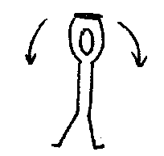 | Stojimo razkoračno, kolebnico držimo nad glavo, delamo odklone trupa v levo in desno.
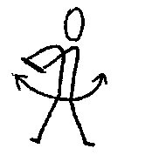 | Stojimo razkoračno, kolebnico držimo pred prsmi, trup sukamo v levo in desno.
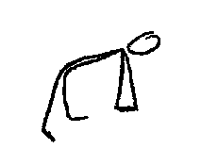 | Stojimo z nogama skupaj, kolebnico držimo nad glavo; iz vodoravnega predklona naredimo globok predklon in nazaj.
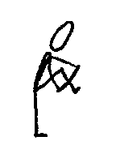 | Stojimo, prepognjeno kolebnico držimo na obeh koncih; kolebnico prestopamo naprej in nazaj.
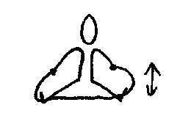 | Sedimo, nogi sta narazen. Kolebnico zataknemo za stopala. Noge dvigamo in spuščamo.
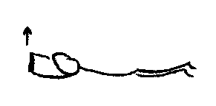 | Ležimo na trebuhu, kolebnico držimo z obema rokama pred seboj. Roke dvignemo, položaj zadržimo 3 s.
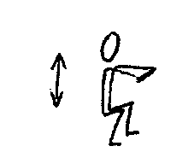 | Kolebnico držimo v predročenju. Delamo počepe s petami na tleh.
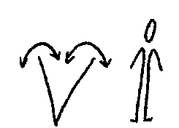 | Kolebnico položimo na tla v obliki črke V in preskakujemo njene krake.
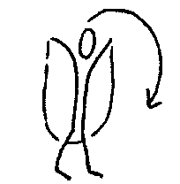 | Stojimo, vsaka roka drži en konec vrvi, ki leži za telesom. Zamahnemo z vrvjo in jo čez glavo vržemo naprej ter prestopimo.

